Домашнее задание для 2 ДОП, от 2.10.21.

16.10. - контрольная работа.
23.10. - устная контрольная работа.
- Повторение.
Лады:
Мажор т-т-пт-т-т-т-пт
минор т-пт-т-т-пт-т-т
Гамма - это звуки лада по порядку.
Тоника - это первая ступень гаммы. (T, t)
Тональность - это тоника +лад.
Перепишите из классной работы гаммы в тональностях "До мажор", "ля минор":
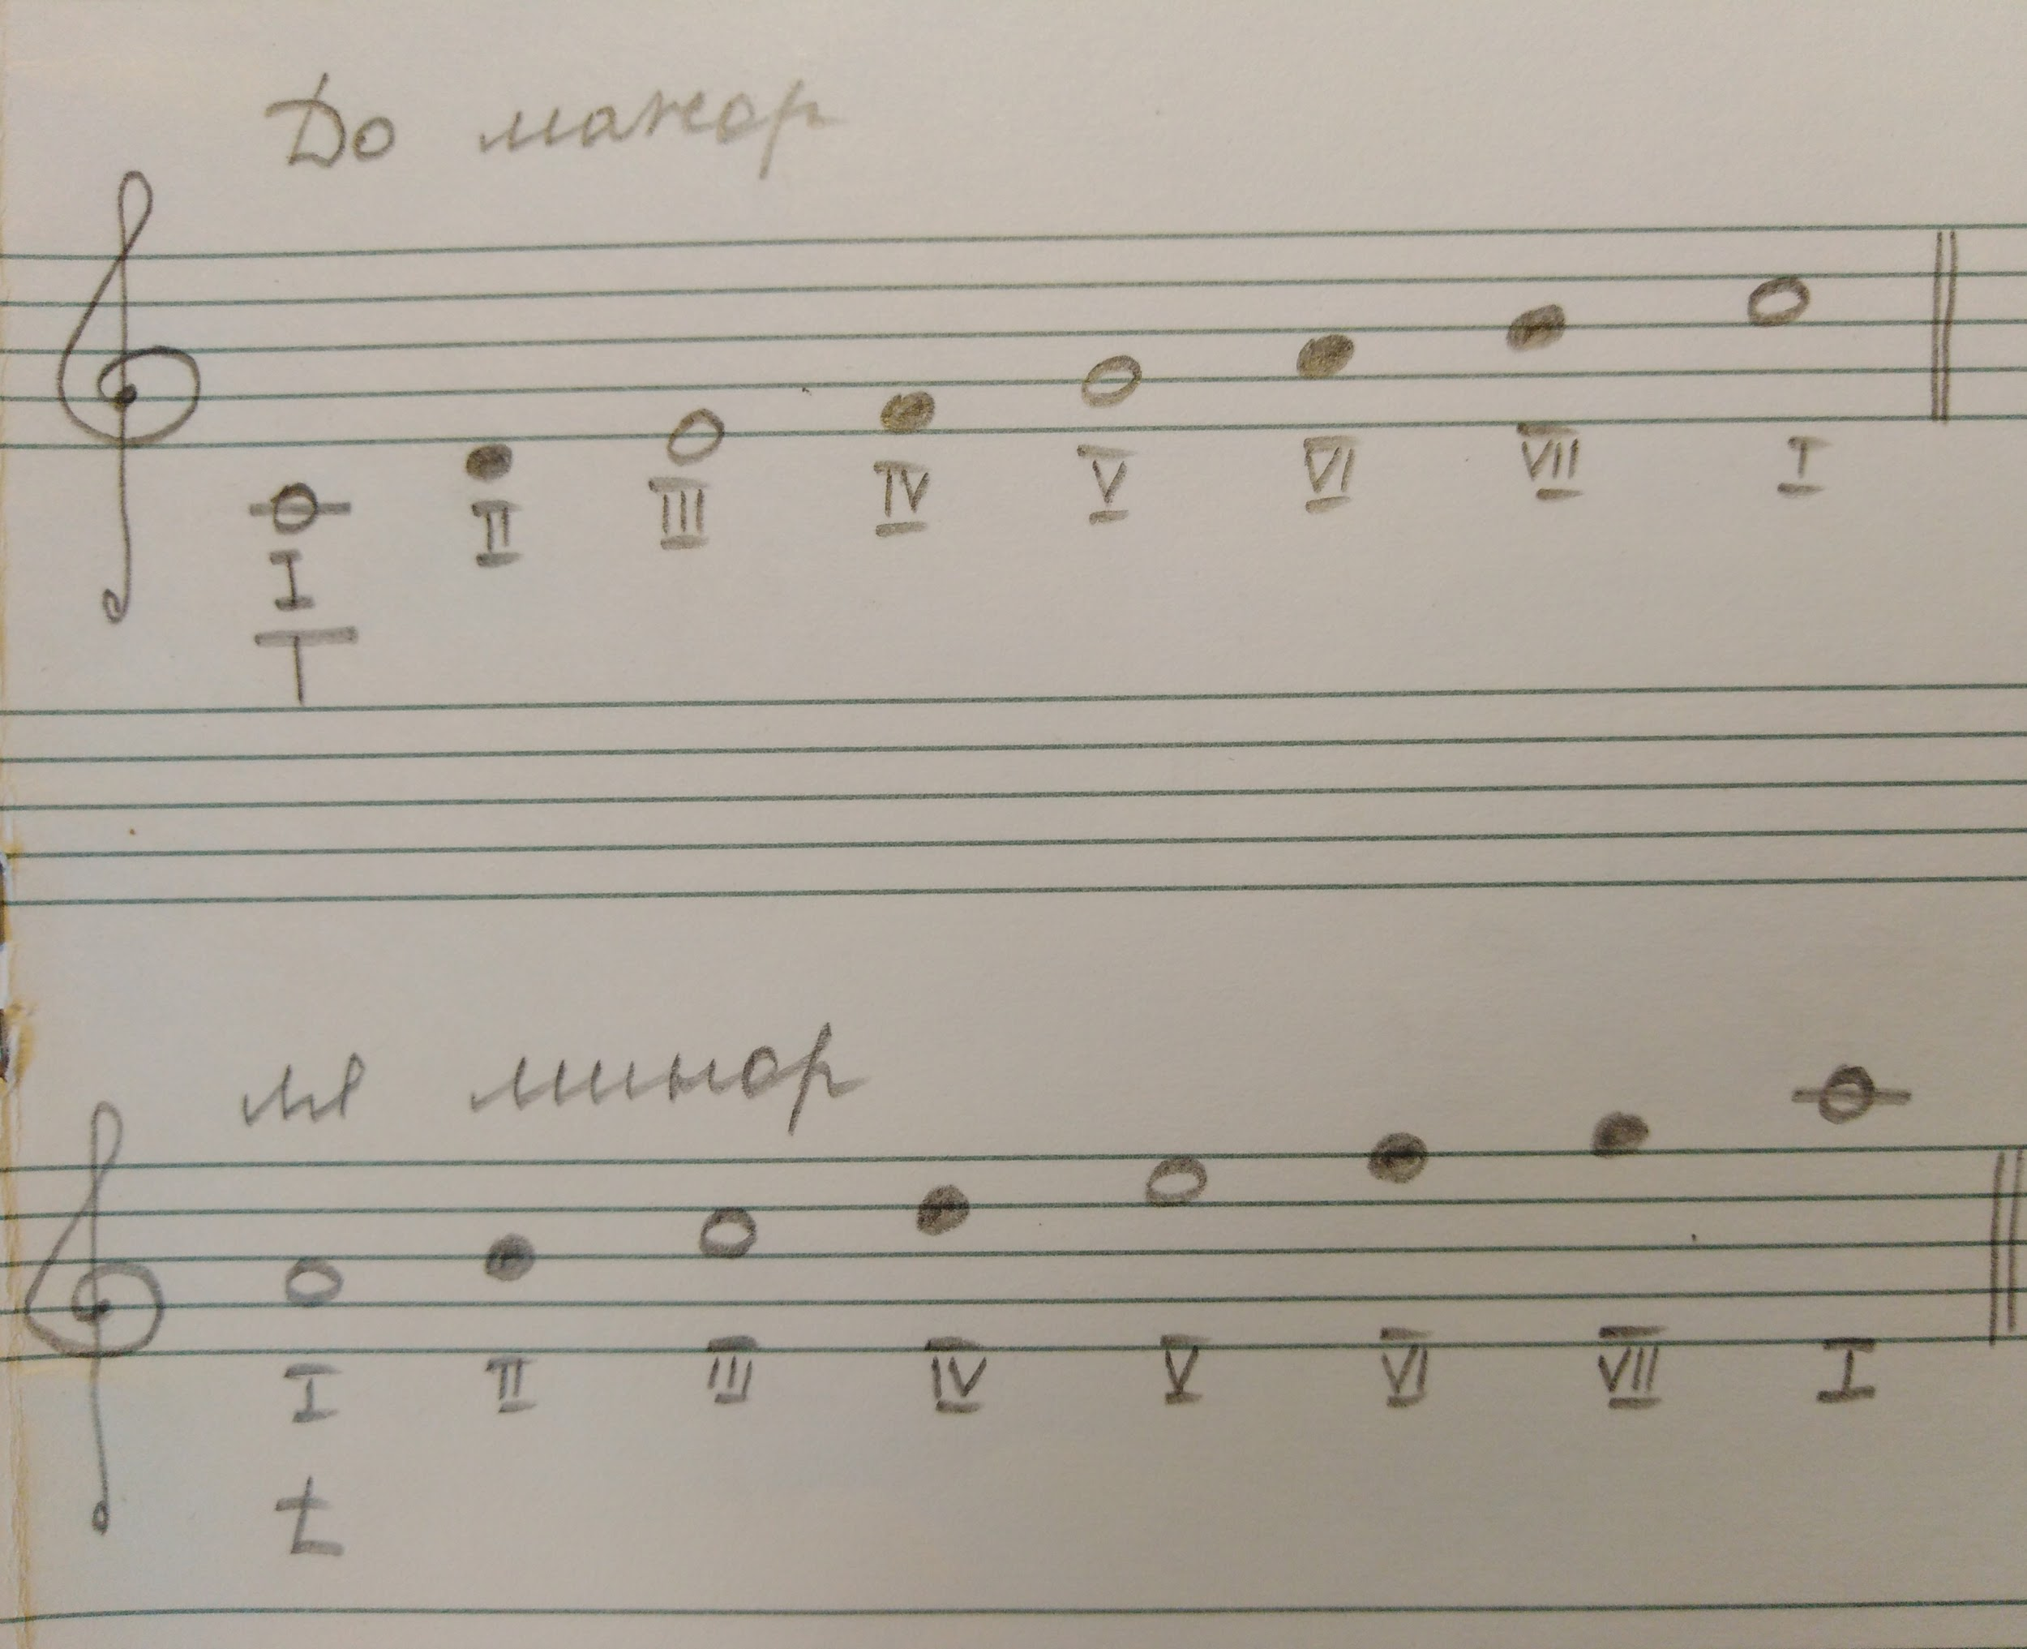
Письменно построить гаммы в тональностях "Соль мажор", "ми минор".

- Номер 108.
Читать названия нот в ритме (сольмизация) с дирижированием в размере 2/4. Сильная доля - рука идёт вниз, вторая доля - рука вверх.
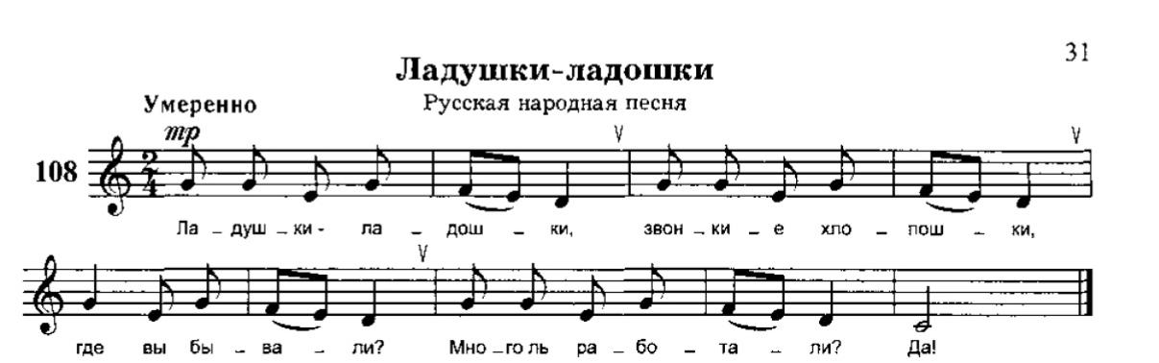

- Практика.
Играть попевки на м2 и б2 от звука "до" первой октавы и петь нотами.
"Я ёж, колючий ёж" (б2)
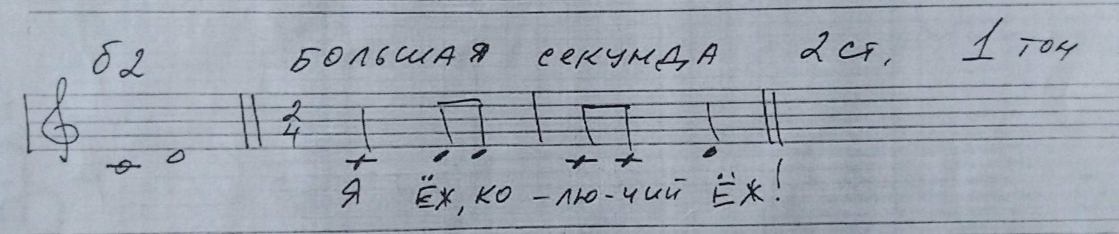

"Я жужащая оса" (м2)
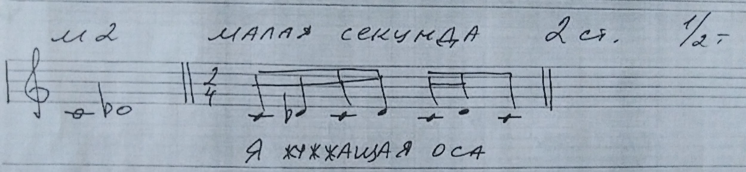

- Письменно.
Доделать классную работу:
- Построить в тетради б3 и м3 от звуков "ля", "си" вверх.
- Определить построенный интервал:
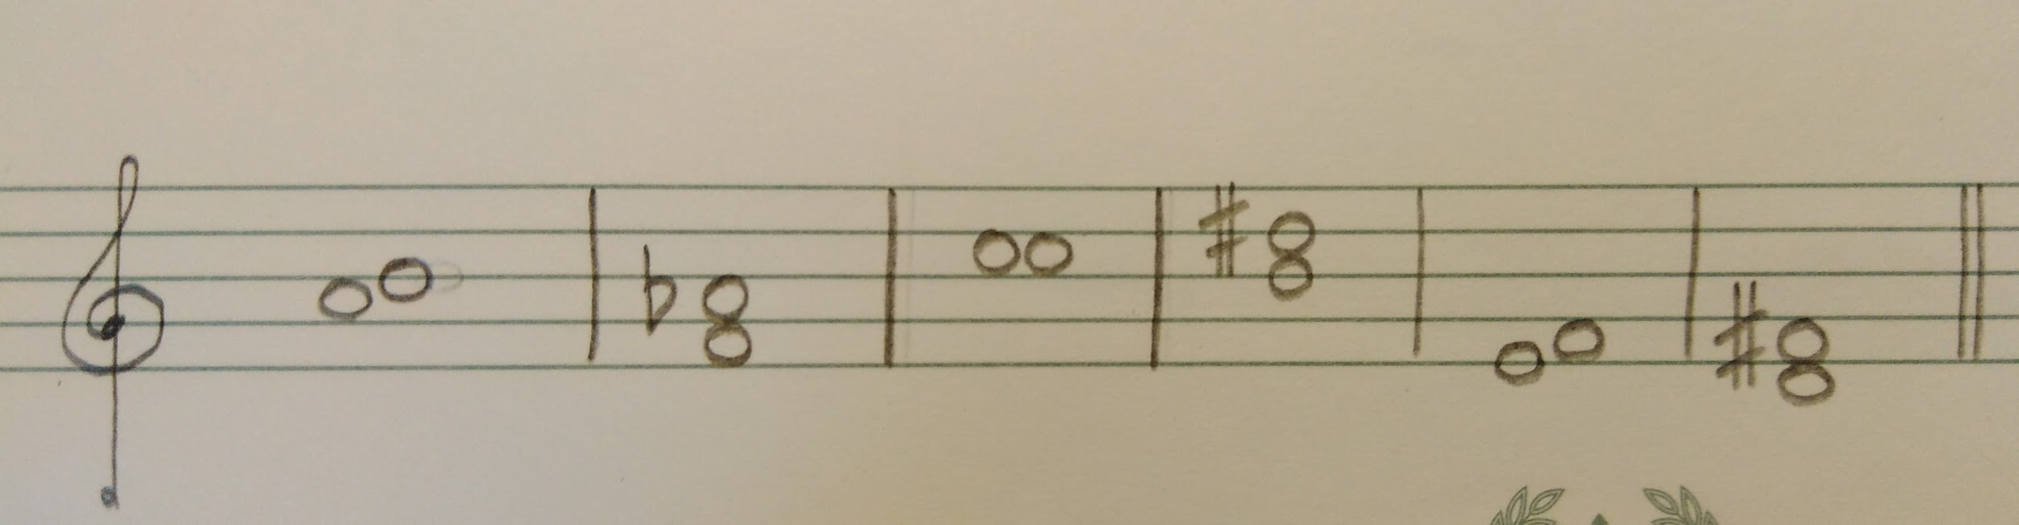
- Построить интервалы ч1, м2, б2, м3, б3 от звука "соль" вверх.

- Таблица интервалов.
Выучить наизусть.
Обозн. | Название интервала | Ступеневая величина | Тоновая величина
ч1 | Чистая прима | 1 ст. | 0 т.
м2 | Малая секунда | 2 ст. | 0,5 т.
б2 | Большая секунда |  | 1 т.
м3 | Малая терция | 3 ст. | 1,5 т.
б3 | Большая терция |  | 2 т.

